

Министерство науки и высшего образования Российской Федерации

Федеральное государственное автономное образовательное учреждение высшего образования «Уральский федеральный университет имени первого Президента России Б.Н. Ельцина» (УрФУ)

Институт радиоэлектроники и информационных технологий - РТФ

ОТЧЕТ

о проектной работе

по теме: Домашняя метеостанция

по дисциплине: Проектный практикум

Команда: АТ-04 (Домашняя метеостанция 3)

Екатеринбург

2021

СОДЕРЖАНИЕ

Введение 3

Команда 6

Целевая аудитория 7

Календарный план проекта 8

Определение проблемы 12

Подходы к решению проблемы 13

Анализ аналогов 14

Требования к продукту и к MVP 15

Стек для разработки 16

Прототипирование 17

Разработка системы 18

Заключение 19

Приложение №1 21

Приложение №2 22

Введение

Каждый день обычный человек покидает свое жилище и выходит на улицу. И каждый раз перед этим он оценивает погодные условия. К сожалению, эти условия могут резко изменяться. Например, прекрасное солнечное утро может обернуться обеденным ливнем или вечерней грозой. Чтобы не быть застигнутым врасплох капризами погоды, человек может пользоваться официальными прогнозами погоды. А может и сам делать свои прогнозы, пусть и всего на несколько часов вперед. Главным помощником в этом может стать домашняя метеостанция. Такая цифровая метеостанция может одновременно измерять несколько величин, связанных с погодой. Она имеет гораздо больше возможностей, чем отдельные приборы.

Домашние метеостанции появились сравнительно недавно. Их предшественниками являются обыкновенные барометры. Функциональность домашней метеостанции схожа с метеорологической станцией, только обрабатываются гораздо меньше данных, которые поступают с одного или нескольких датчиков, установленных как снаружи (за окном), так и внутри помещения. Домашние метеостанции показывают температуру в помещении, температуру вне помещения, измеряют влажность, атмосферное давление и, исходя и обработки процессором полученных данных, формируют краткосрочный прогноз погоды.

Любая метеостанция содержит в своем составе датчик температуры наружного воздуха. Это позволяет знать температуру в любое время. Такому термометру не помеха запотевшие или покрытые инеем стекла, темнота и другие подобные условия.

Обязательным датчиком также является датчик давления. Зная эту величину можно определить тенденции изменения погоды. Для этого используется современный барометр (бытовой, цифровой и высокоточный). По своим характеристикам он не уступает подобным устройствам, используемым в научных целях. При этом электронный блок часто может не просто показывать давление, но и производить анализ его изменения. Все это позволяет выстраивать точный прогноз, не выходя из дома и не пользуясь средствами массовой информации.

Последним обязательным прибором домашней метеостанции является датчик влажности или гигрометр. В отличие от классического, с двумя термометрами, этот гигрометр электронный и не требует постоянного добавления воды. Еще одним важным его достоинством является отображение влажности, тогда как обычный вариант требует перевода показаний по специальной таблице. Обладая домашней, метеостанцией любой человек, может сам делать свой прогноз погоды. В отличие от глобальных, он будет более точен для каждого места жительства. Это позволит не удивляться капризам погоды, а вовремя предупреждать их последствия.

Комнатный гигрометр позволяет всегда держать под контролем уровень влажности внутри помещения, что позволит предпринять необходимые меры для профилактики появления плесени и других болезнетворных бактерий. А анализ влажности воздуха на улице всегда подскажет, брать с собой зонт или дождя можно сегодня не ждать. Домашняя метеостанция также может быть полезна молодым родителям. Сначала этот прибор поможет поддерживать оптимальную для малыша температуру в комнате, и одевать его по погоде благодаря встроенному термометру, отправляясь на прогулку. Людям постарше неоценимую помощь окажет встроенный в цифровую метеостанцию барометр, который не только показывает уровень атмосферного давления, но и составляет график его изменений. Это позволит всегда чувствовать себя хорошо тем, кто страдает низким или высоким давлением. Ведь вовремя принятое лекарство иногда может спасти человеку жизнь.

**Цель проекта:** При помощи платформы «arduino» создать домашнюю метеостанцию с возможностью интеграции с «умным домом» для предоставления пользователям информации о погоде

**Задачи:**

1. Проанализировать продукт;
2. Спроектировать метеостанцию;
3. Разработать ПО;
4. Создать прототип;
5. Произвести отладку MVP

Команда

* Музафаров Данил Рамилевич РИ-100001 – Дизайнер
* Пермякова Мария Ивановна РИ-100001 – Аналитик
* Каюмова Юлия Евгеньевна РИ-100001 – Тимлид

Целевая аудитория

|  |  |  |  |  |
| --- | --- | --- | --- | --- |
| Вопрос | 1 группа | 2 группа | 3 группа | 4 группа |
| Что? (What?) | Домашняя метеостанция | Домашняя метеостанция | Домашняя метеостанция | Домашняя метеостанция |
| Кто? (Who?) | Простые обыватели в возрасте 7+ лет | Астматики в возрасте 7+ лет и их родители | Люди, чувствительные к изменению погоды в возрасте 7+ лет | Рыбаки в возрасте 7+ лет |
| Почему? (Why?) | Чтобы быть одетым по погоде | Чтобы они подготовились к возможному ухудшению самочувствия и приобрели необходимые препараты | Чтобы они подготовились морально к возможному ухудшению самочувствия | Для понимания, будет или нет клёв |
| Когда? (When?) | В любое время года | В любое время года | В любое время года | В любое время года |
| Где? (Where?) | Различные форумы | Различные форумы | Различные форумы | Реклама |

Календарный план проекта

Название проекта: Домашняя метеостанция

Руководитель проекта: Самарин Михаил Петрович

|  |  |  |  |  |  |  |  |  |  |  |  |  |  |  |  |  |  |  |  |  |
| --- | --- | --- | --- | --- | --- | --- | --- | --- | --- | --- | --- | --- | --- | --- | --- | --- | --- | --- | --- | --- |
| № | Задача | Ответственный | Длительность | Дата начала | Неделя | | | | | | | | | | | | | | | |
| 1 | 2 | 3 | 4 | 5 | 6 | 7 | 8 | 9 | 10 | 11 | 12 | 13 | 14 | 15 | 16 |
| **Инициирование** | | | | |  |  |  |  |  |  |  |  |  |  |  |  |  |  |  |  |
| 1.1 | Выбор идеи проекта | Каюмова Ю.Е. | 2 недели | 15.02.2021 |  |  |  |  |  |  |  |  |  |  |  |  |  |  |  |  |
| 1.2 | Формирование команды проекта | Каюмова Ю.Е. | 4 дня | 01.03.2021 |  |  |  |  |  |  |  |  |  |  |  |  |  |  |  |  |
| **Знакомство с куратором** | | | | |  |  |  |  |  |  |  |  |  |  |  |  |  |  |  |  |
| 2.1 | Знакомство с куратором | команда | 2 недели | 15.03.2021 |  |  |  |  |  |  |  |  |  |  |  |  |  |  |  |  |
| 2.2 | Определение ролей | Каюмова Ю.Е. | 1 неделя | 15.03.2021 |  |  |  |  |  |  |  |  |  |  |  |  |  |  |  |  |
| **Анализ** | | | | |  |  |  |  |  |  |  |  |  |  |  |  |  |  |  |  |
| 3.1 | Формулировка цели | Музафаров Д.Р. | 1 неделя | 01.04.2021 |  |  |  |  |  |  |  |  |  |  |  |  |  |  |  |  |
| 3.2 | Определение проблемы | Пермякова М.И. | 1 неделя | 01.04.2021 |  |  |  |  |  |  |  |  |  |  |  |  |  |  |  |  |
| 3.3 | Выявление целевой аудитории | Пермякова М.И. | 1 неделя | 01.04.2021 |  |  |  |  |  |  |  |  |  |  |  |  |  |  |  |  |
| 3.4 | Конкретизация проблемы | Пермякова М.И. | 1 неделя | 01.04.2021 |  |  |  |  |  |  |  |  |  |  |  |  |  |  |  |  |
| 3.5 | Подходы к решению проблемы | Пермякова М.И. | 1 неделя | 01.04.2021 |  |  |  |  |  |  |  |  |  |  |  |  |  |  |  |  |
| 3.6 | Анализ аналогов | Пермякова М.И. | 1 неделя | 01.04.2021 |  |  |  |  |  |  |  |  |  |  |  |  |  |  |  |  |
| 3.7 | Определение платформы и стека для MVP | Каюмова Ю.Е. | 1 неделя | 08.04.2021 |  |  |  |  |  |  |  |  |  |  |  |  |  |  |  |  |
| 3.8 | Определение платформы и стека для продукта | Каюмова Ю.Е. | 1 неделя | 08.04.2021 |  |  |  |  |  |  |  |  |  |  |  |  |  |  |  |  |
| 3.9 | Формулирование требований к продукту | Пермякова М.И. | 1 неделя | 08.04.2021 |  |  |  |  |  |  |  |  |  |  |  |  |  |  |  |  |
| 3.10 | Формулирование требований к MVP продукта | Пермякова М.И. | 1 неделя | 08.04.2021 |  |  |  |  |  |  |  |  |  |  |  |  |  |  |  |  |
| 3.11 | Определение задач | Музафаров Д.Р. | 1 неделя | 08.04.2021 |  |  |  |  |  |  |  |  |  |  |  |  |  |  |  |  |
| **Проектирование** | | | | |  |  |  |  |  |  |  |  |  |  |  |  |  |  |  |  |
| 4.1 | Архитектура системы (компоненты, модули системы) | Каюмова Ю.Е. | 1 неделя | 16.04.2021 |  |  |  |  |  |  |  |  |  |  |  |  |  |  |  |  |
| 4.2 | Разработка сценариев использования системы | Пермякова М.И. | 2 недели | 16.04.2021 |  |  |  |  |  |  |  |  |  |  |  |  |  |  |  |  |
| 4.3 | Прототипы интерфейсов | Музафаров Д.Р. | 1 неделя | 23.04.2021 |  |  |  |  |  |  |  |  |  |  |  |  |  |  |  |  |
| 4.4 | Дизайн-  макеты | Музафаров Д.Р. | 1 неделя | 23.04.2021 |  |  |  |  |  |  |  |  |  |  |  |  |  |  |  |  |
| **Разработка** | | | | |  |  |  |  |  |  |  |  |  |  |  |  |  |  |  |  |
| 5.1 | Написание кода | Каюмова Ю.Е. | 3 недели | 02.05.2021 |  |  |  |  |  |  |  |  |  |  |  |  |  |  |  |  |
| 5.2 | Тестирование устройства | Каюмова Ю.Е. | 1 неделя | 19.05.2021 |  |  |  |  |  |  |  |  |  |  |  |  |  |  |  |  |
| **Завершение** | | | | |  |  |  |  |  |  |  |  |  |  |  |  |  |  |  |  |
| 6.1 | Оформление MVP | Каюмова Ю.Е. | 2 недели | 25.05.2021 |  |  |  |  |  |  |  |  |  |  |  |  |  |  |  |  |
| 6.2 | Написание отчета | Пермякова М.И. | 2 недели | 25.05.2021 |  |  |  |  |  |  |  |  |  |  |  |  |  |  |  |  |
| 6.3 | Оформление презентации | Музафаров Д.Р. | 1 неделя | 31.05.2021 |  |  |  |  |  |  |  |  |  |  |  |  |  |  |  |  |
| **Защита проекта** | | | | |  |  |  |  |  |  |  |  |  |  |  |  |  |  |  |  |
| !!! | Защита!!! | команда |  |  |  |  |  |  |  |  |  |  |  |  |  |  |  |  |  |  |

Определение проблемы

Согласно опросу (Приложение №1), проведённому командой, а также анализу комментариев и отзывов на различных сайтах, связанных с погодой, у большого количества людей действительно существует проблема неточности прогноза, предлагаемого популярными сервисами: «Яндекс.Погода», «GISMETEO.ru» и даже «Meteoinfo.ru». Также существует проблема недостатка информации о природных условиях в определенной местности.

Подходы к решению проблемы

Чтобы получать более точную информацию о погоде, мы можем:

**А.** Приобрести термометр, барометр, гигрометр и отслеживать по ним состояние погоды. Покупка данных средств встанет «в копеечку». Постоянно отслеживать изменения сразу на трёх приборах – затруднительно.

**Б.** Приобрести один из аналогов данной метеостанции:

* BVItech BV-43BMx;
* Метеостанция Xiaomi Mijia Bluetooth Hygrothermograph;
* Метеостанция La Crosse WS6821;

Недостатки данного способа решения проблемы: точность измерения температуры и прогноза оставляет желать лучшего, а стоимость покупки до сих пор высоковата (от 2000 руб.).

Анализ аналогов

Прямые конкуренты: мы не нашли прямых конкурентов. Даже если существуют метеостанции, разработанные на Arduino, они не продаются в масштабах, а разрабатываются людьми «для себя».

Косвенных конкурентов достаточно много:

* BVItech BV-43BMx;
* Метеостанция Xiaomi Mijia Bluetooth Hygrothermograph;
* Метеостанция La Crosse WS6821;

У них достаточно высокая цена, а точность измерения температуры и прогноза оставляет желать лучшего.

* Также к косвенным конкурентам стоит отнести команды УрФУ, которые в данный момент также разрабатывают метеостанцию.

Требования к продукту и к MVP

1. Измерять показания: температуры, влажности, давления.

2. Передавать полученные данные.

3. Анализировать полученные данные и составлять краткосрочный прогноз.

4. Отображать данные на дисплее.

5. Передавать данные на мобильно устройство.

6. Возможность интеграции в систему «умный дом».

Стек для разработки

Платформа Arduino Nano;

Среда разработки Arduino IDE;

Экран LCD MT-16S2H;

Датчики:

* DHT-22
* BMP-280
* MQ-5
* Датчик дождя

RGB светодиод;

Передатчик nRF24L01;

Прототипирование

Изначально прототип собирался, отлаживался и тестировался на макетной плате (Схемы прототипов в Приложении №2).

Разработка системы

Алгоритм работы:

1. На трансивере датчики собирают информацию о погодных условиях: BMP-280 – давление, DHT-22 – температуру и влажность воздуха снаружи и внутри помещения, датчик дождя – наличие осадков, MQ-5 – концентрацию опасных углеродосодержащих газов;
2. При помощи модуля nRF24L01 по радиоканалу собранная информация передаётся на переносной модуль (ресивер);
3. При помощи модуля nRF24L01 ресивер получает переданную информацию;
4. Полученная информация анализируется, выводится на дисплей LCD MT-16S2H, сигнализируется с помощью RGB светодиода и пьезодинамика;

Заключение

В данном проекте мы решили все поставленные нами задачи – разработали домашнюю метеостанцию, которая предоставляет пользователям информацию о погоде.

В ходе работы обнаружилась нехватка датчика дождя, который бы сигнализировал, без поправок на алгоритмы прогноза погоды, о том, что в данный момент времени на улице выпадают осадки. Также было решено добавить газоанализатор на случай увеличения концентрации опасных газов.

Отдельным вопросом стоит алгоритм прогноза выпадения осадков. От алгоритма зависит точность предсказания погоды. С одной стороны, процесс предсказания погоды достаточно сложен, а с другой стороны существует очень много таких алгоритмов с различной сложностью. Метеорологические станции для предсказания погоды на длительный срок используют достаточно сложные алгоритмы. С упрощением алгоритма происходит снижение точности и срока прогноза. Нахождение оптимального сочетания сложности, долгосрочности и точности алгоритма является ещё одной проблемой.

Одним из способов улучшения предсказаний погоды также является использование датчиков ветра. В перспективе планируем добавить и их.

Положительные стороны решения: метеостанция работает – показывает температуру, влажность, давление и даже прогнозирует выпадение осадков.

Отрицательные стороны решения: алгоритм прогноза нуждается в доработке.

В дальнейшем планируем развивать данный проект следующим образом:

* Выводить данные на телефон или на веб-сервис.
* Дополнить до контроля микроклимата в помещении.
* Добавить газовые анализаторы для других видов газов.
* Интегрировать в систему типа «умного дома».

Приложение №1

1. Опрос

Приложение №2

2. Прототип трансивера

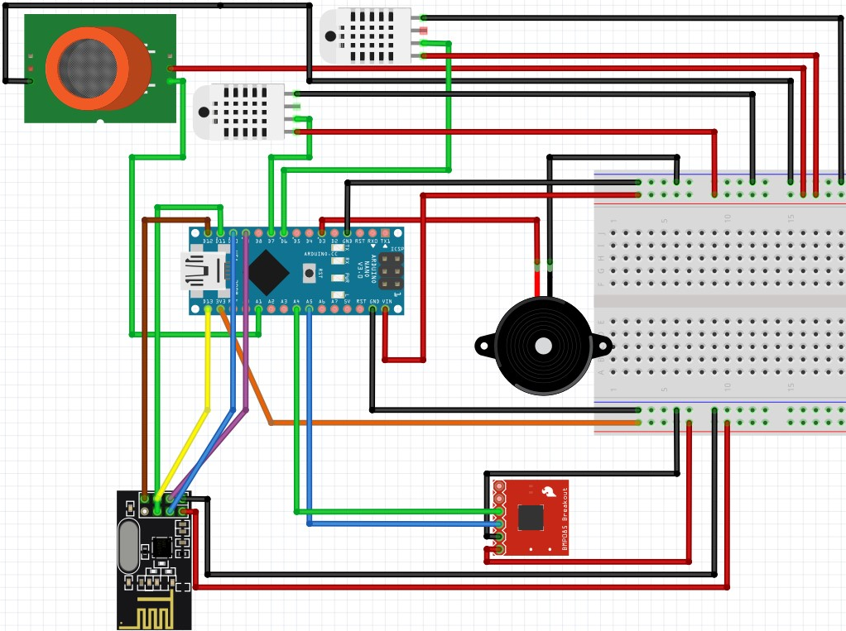

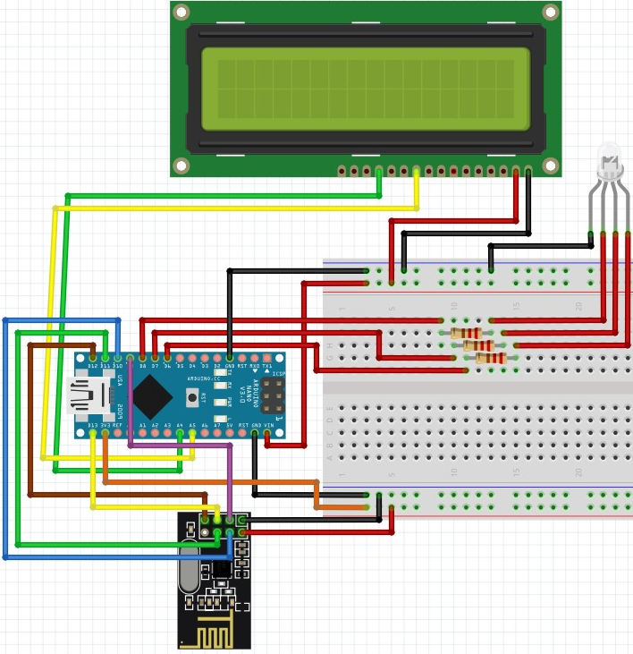

3. Прототип ресивера